ACASA
Sunt Beatrice, consilier in dezvoltare personala si psiholog clinician, cu peste 20 de ani experienta in dezvoltarea oamenilor, echipelor si culturilor organizationale.
Te ajut sa iti clarifici directia, sa iti regasesti increderea si sa construiesti schimbari sustenabile – pentru tine sau pentru organizatia ta.

Lucrez cu persoane si organizatii care isi doresc claritate, echilibru si dezvoltare – indiferent daca sunt manageri, specialisti, antreprenori sau se afla intr-o etapa de tranzitie personala ori profesionala.

Link spre Despre mine

Cele 3 casete - E ok cum ai modificat acum:
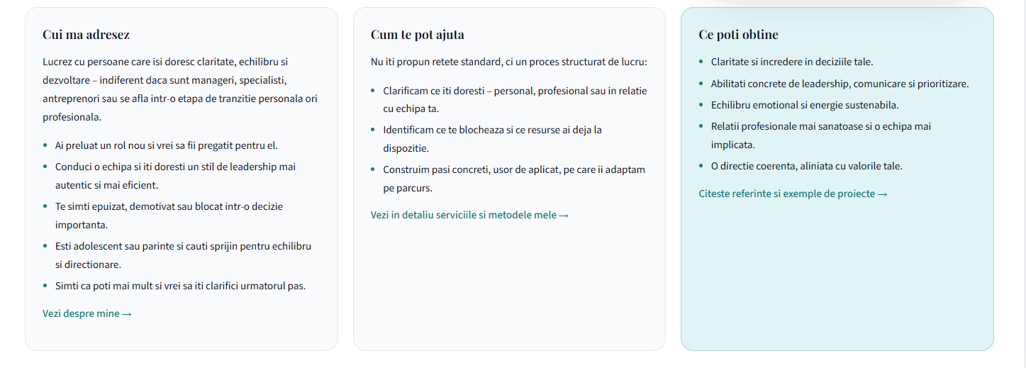

DESPRE MINE

Sunt Beatrice, consilier in dezvoltare personala si psiholog clinician, cu peste 20 de ani experienta in dezvoltare organizationala.
Am lucrat cu peste 5000 de manageri, echipe si organizatii in procese de transformare, dezvoltare a leadershipului, crestere a performantei si consolidare a culturii organizationale. Inteleg atat dinamica interioara a persoanei, cat si presiunile reale ale mediului de business.
In lucrul individual, te ajut sa iti clarifici directia, sa iti regasesti increderea si sa construiesti schimbari sustenabile – in ritmul tau.
In lucrul cu organizatiile, sustin dezvoltarea oamenilor, a echipelor si a culturii organizationale prin interventii pragmatice, integrate si aliniate obiectivelor de business.
Experienta mea imbina psihologia clinica, consilierea si dezvoltarea personala cu expertiza in resurse umane, leadership, wellbeing si diversitate & incluziune.
Nu cred in retete universale. Cred in procese bine gandite, in claritate, responsabilitate si pasi mici care duc la rezultate profunde.

Formarea mea
• Universitatea Bucuresti – Facultatea de Sociologie, profil Sociopsihopedagogie
• Facultatea de Psihologie
• Master – Universitatea Bucuresti, Comunicare si Managementul Resurselor Umane
• Open University, UK – Certificat Profesional in Management
• CIPD, UK – Certificate in Personnel Practice
• SHRM, USA – Senior Certified Professional
• Hogan Assessments Certification
• Austrian Training Center for NLP, EANLPt – NLP Professional Coach
• Psiholog clinician (acreditat COPSI)
• Program de formare - Trauma si relatii: restaurarea conexiunii si a relatiilor sanatoase in situatii de trauma
• Trainer acreditat
• Consilier de dezvoltare personala acreditat

Rolurile mele pentru tine
In functie de nevoile tale, pot integra mai multe roluri in acelasi proces de lucru:
• Consiliere si evaluare psihologica
• Dezvoltare personala
• Coaching
• Mentorat
• Antrenament 1 la 1, cu feedback aplicat si exemple concrete

Hai sa ne cunoastem
Daca iti propui sa evoluezi – fie in cadrul unei companii, fie ca profesionist independent sau antreprenor – iti pot fi alaturi printr-o abordare personalizata, adaptata ritmului si obiectivelor tale.
Lucrez atat cu persoane care isi doresc claritate si crestere, cat si cu companii mici si mijlocii pregatite sa isi dezvolte capitalul uman si sa isi consolideze performanta organizationala prin metode pragmatice si aplicate.

SERVICII
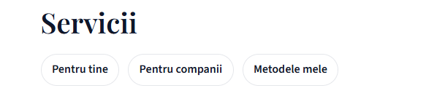
Pentru tine
Cum te pot indruma?
Dezvoltarea personala suna adesea ca un plan al altora pentru tine. Cele mai puternice rezultate apar insa atunci cand tu esti initiatorul schimbarii.
Nu iti propun sa te schimbi, ci sa te cunosti mai bine si sa identifici acele resurse si abilitati care pot fi activate pentru a te pune si mai bine in valoare.
Lucram structurat, pornind de la obiective clare si construim, pas cu pas, competente si comportamente aplicabile imediat.

Sesiuni individuale
1. Dezvoltare personala
Un proces orientat pe obiectiv, in care clarificam directia si construim pasi concreti de actiune.
Exemple de obiective:
- abilitati de prezentare si vorbit in public
- dezvoltarea competentelor manageriale si de leadership
- comunicare si influenta
- organizare personala si prioritizare
- gestionarea stresului si prevenirea burnout-ului
- cresterea increderii in sine
- tranzitii de rol sau schimbari in cariera
Lucram aplicat, cu exercitii, simulari, role-play si feedback in timp real.

2. Consiliere psihologica
Un spatiu sigur si structurat pentru intelegerea si gestionarea emotiilor, blocajelor si situatiilor dificile.
Teme frecvent abordate:
- anxietate si stres
- burnout
- dificultati de relationare
- incredere in sine
- echilibru viata–cariera
- adaptare la schimbare
Accentul este pus pe constientizare, reglare emotionala si integrarea schimbarii in viata reala.

3. Evaluare psihologica
Realizata in baza acreditarii in Psihologie Clinica si Siguranta si Securitate Nationala, pentru a oferi claritate asupra functionarii psihologice si a directiilor de dezvoltare.
Exemple:
- evaluare clinica
- orientare profesionala
- evaluarea resurselor psihologice
- evaluari specifice pentru contexte de siguranta

Sesiuni de grup
Retreat-uri de dezvoltare personala
Experiente imersive (1–3 zile) dedicate reflectiei, reconectarii si clarificarii directiei personale si profesionale.
Ce includ:
- exercitii ghidate de autocunoastere
- lucru pe obiective personale
- tehnici de reglare emotionala si reducere a stresului
- sesiuni de integrare si plan de actiune
Beneficii:
claritate, energie, reset mental si pasi concreti pentru schimbare.

Ateliere de psihoeducatie (fata in fata, online)
Sesiuni interactive si aplicate, pe teme relevante pentru viata de zi cu zi:
- gestionarea stresului si prevenirea burnout-ului
- incredere in sine
- relatii si comunicare
- limite personale si asertivitate
- emotii si autoreglare
- motivatie si obiceiuri
- echilibru viata–cariera
- perfectionism si sindromul impostorului
- rezilienta
- claritate si luarea deciziilor
Ateliere de dezvoltare personala (cu elemente creative)

Lucru in grupuri mici, folosind metode experientiale si creative (arta, reflectie ghidata), pentru insight si schimbare profunda.

Pentru organizatii (B2B)
Sustin dezvoltarea oamenilor si a organizatiilor prin interventii pragmatice, integrate si aliniate obiectivelor de business.
Interventiile mele imbina expertiza in psihologie, leadership si dezvoltare organizationala, cu o abordare aplicata si orientata pe rezultate.

Interventii individuale
Dezvoltare profesionala, mentorat & coaching
Sesiuni 1:1 dedicate managerilor si angajatilor-cheie, pornind de la obiective profesionale clare si masurabile.
Procesul include:
- definirea obiectivelor de dezvoltare
- sesiuni structurate si orientate pe rezultate
- exercitii aplicate si simulare de situatii reale
- follow-up pentru integrarea schimbarilor in activitatea curenta
Obiectiv: cresterea performantei, claritate decizionala si consolidarea rolului de lider.

Consiliere psihologica pentru angajati
Sprijin individual pentru:
- gestionarea stresului si prevenirea burnout-ului
- dificultati de relationare
- echilibru emotional si adaptare la schimbare
Impact direct in performanta, retentie si wellbeing organizational.
Programe de grup pentru organizatii
Webinarii pentru manageri (leadership & psihoeducatie)
Format: 4 sesiuni x 2 ore
Teme posibile:
- siguranta psihologica
- comunicare si feedback constructiv
- motivarea echipei
- gestionarea performantei
- leadership autentic si responsabil
Obiectiv: dezvoltarea unui climat sanatos si performant.

Webinarii pentru angajati (wellbeing & dezvoltare)
Format: 4 sesiuni x 2 ore
Teme:
- stres si rezilienta
- relatii si comunicare
- echilibru viata–cariera
- incredere in sine
- adaptare la schimbare
Programe de dezvoltare pentru manageri
Programe integrate, individual sau in grupuri mici, pentru dezvoltarea abilitatilor de leadership si cresterea maturitatii manageriale.

Retreat-uri de dezvoltare
Programe intensive (1–3 zile) pentru reflectie strategica, aliniere si dezvoltare personala si profesionala a echipelor sau leadershipului.

Consultanta organizationala
Wellbeing organizational
Audit al practicilor existente si design de programe integrate de wellbeing, aliniate cu procesele de HR si obiectivele companiei.
Obiectiv: impact real si sustenabil in cultura organizationala.

Diversitate & Incluziune (D&I)
Definirea si implementarea initiativelor de D&I integrate in procesele organizationale.
Focus pe:
- climat organizational sanatos
- incluziune reala
- coeziune si performanta

Cum lucrez
Indiferent daca lucram individual sau cu organizatii, abordarea mea ramane consecventa: structurata, aplicata si orientata spre rezultate concrete.
Imbin mai multe metode de lucru, adaptate contextului si obiectivelor fiecarui client:

Mentoring
Prin mentorat, ofer ghidare personalizată și sprijin constant, ajutându-te să identifici obiective clare, să depășești obstacole și să îți dezvolți abilitățile necesare pentru a-ți atinge potențialul. Folosesc exemple practice, feedback constructiv și împărtășesc inclusiv erorile din care am învățat.
Fireside chats
Un format informal, față în față, folosit mai ales în companii. Ideal pentru grupuri mici (3–4 persoane) care își doresc discuții deschise despre leadership, motivarea echipei, rezolvarea conflictelor și alte teme stabilite împreună.
Onboarding eficace din prima zi
Sprijin pentru nou-veniți, mai ales în roluri de management, pentru o integrare rapidă, acceptare din partea echipei și consolidarea reputației încă din prima zi.
Focused learning 1:1
Învățare concentrată pe abilități specifice (delegare, prioritizare, motivare, gestionarea energiei, abilități de prezentare, reziliență) cu aplicare imediată, exemple concrete și feedback rapid.
Consiliere pentru tranziții de carieră
Pentru cei care trec prin schimbări profesionale majore: preluarea unui nou rol, schimbarea domeniului, revenirea pe piața muncii. Lucrăm pe clarificarea obiectivelor, plan de acțiune, construirea încrederii și pregătirea interviurilor.
Workshop-uri personalizate
Sesiuni de grup pe teme precum „Tehnici de influență” sau „Gestionarea stresului”, cu activități practice, exerciții și studii de caz, organizate online sau offline, adaptate nevoilor organizației.

